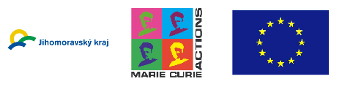
Důležité informace ke studii mHealth Active
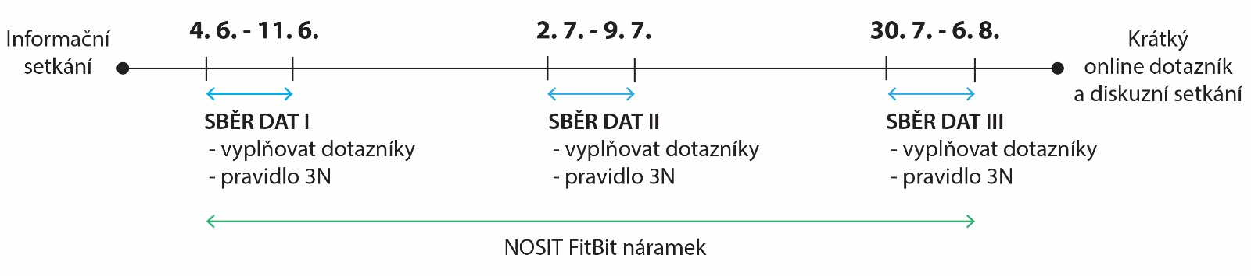
Pamatujte prosím na pravidlo 3N:
- NOSIT (FitBit a chytrý telefon)
- NABÍJET (FitBit a chytrý telefon)
- NEVYPÍNAT (chytrý telefon, Bluetooth a připojení k internetu)
Instrukce k fitness náramku FitBit
Jak FitBit nosit?
- Fitness náramek FitBit noste na nedominantní ruce v oblasti zápěstí. Náramek prosím noste po celý den i noc.
- Náramek sundávejte pouze při sprchování, plavání a dalších aktivitách ve vodě. Pokud by náhodou došlo k většímu namočení náramku, důkladně jej otřete.
- Náramek není třeba mít extrémně utažený, ale neměl by kolem zápěstí viset volně. Na sportovní aktivitu je vhodné náramek trochu utáhnout.
S funkcemi FitBitu prosím nijak nemanipulujte, údajům na náramku nemusíte věnovat žádnou pozornost.
Jak FitBit nabíjet?
- FitBit je třeba nabít zhruba každých 4-5 dnů a náramek na potřebu nabít upozorňuje ikonkou na displeji. Prosím, dejte si pozor na to, aby se vám FitBit nevybil.
- Nabíjení probíhá připojením speciální nabíječky (viz obrázek). Správné připojení nabíječky poznáte podle zacvaknutí nabíječky kolem postranního tlačítka FitBitu.
- Náramek prosím nabíjejte z elektrické zásuvky, nikoli notebooku či počítače. Adaptér do zásuvky není přiložen, prosím použijte svůj vlastní.
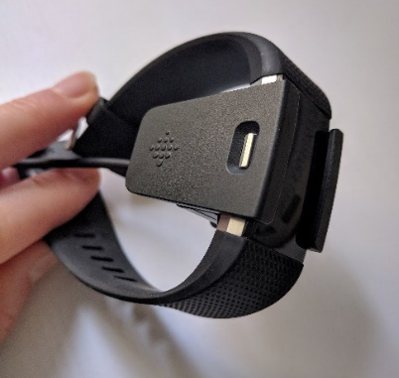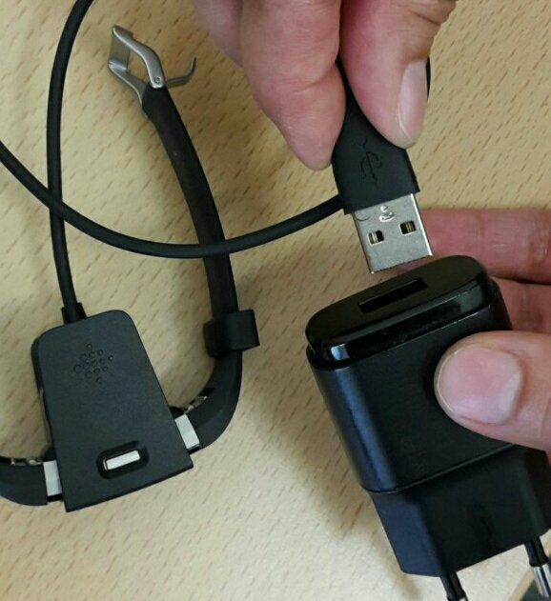
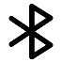
Instrukce k chytrému telefonu
Připojení k Bluetooth
Na svém chytrém telefonu mějte prosím trvale zapnutou funkci Bluetooth. Trvalé zapnutí je nezbytně nutné, ale může zkracovat výdrž baterie. Dbejte prosím na to, aby se Vám telefon nevybil a byl stále zapnutý.
Připojení k internetu
Obdobně je nezbytné, aby byl Váš telefon neustále připojený k internetu. V oblastech, kde je stabilní Wi-Fi připojení to může být Wi-Fi. Mimo domov a místa se stabilním Wi-Fi připojením mějte prosím VŽDY zapnuté mobilní připojení k internetu.
Aplikace mHealth Active
- V aplikaci mHealth Active budete vyplňovat v průběhu 8denních intenzivních sběrů dat dotazníky. Každý den to budou 3 dotazníky + dotazník před spaním + dotazníky po pohybové aktivitě.
- Dotazníky prosím vyplňujte co nejdříve po zaslání upozornění. Dotazník bude aktivní 30 min a pak už nebude možné ho vyplnit.
- Pokud jste vykonávali záměrnou fyzickou aktivitu (alespoň 10 min v kuse v intenzitě, která zvyšuje tepovou a dechovou frekvenci), ale nezaslal se vám do několika minut po jejím ukončení dotazník, přidejte si ho prosím manuálně (viz obrázky níže) a dotazník vyplňte.
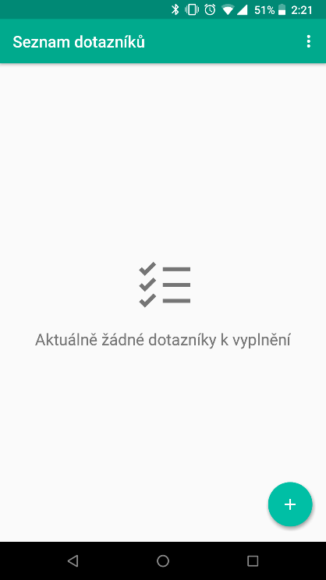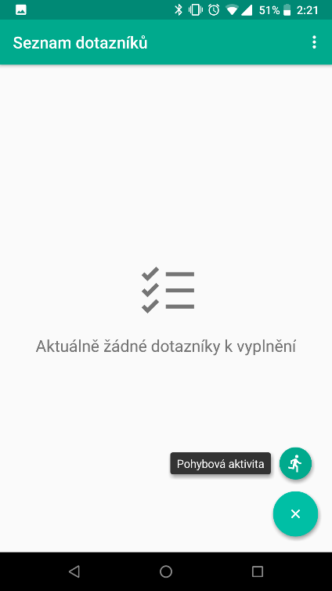
Prosíme, chovejte se ke svým FitBitům hezky . V případě otázek či problémů se na nás obraťte.
Kontakt
doc. Mgr. Steriani Elavsky, Ph.D., Bc. Lenka Knapová, Bc. Adam Klocek
Email: mhealthactive@gmail.com
Telefon: +420 736 750 512

